主题四：神奇的力（科技节）
时间：（2024年11月18日——11月29日 两周）
主题负责人：王召弟、崔文静
- 主题思路：
（一）主题来源
在孩子们游戏的玩具中，有很多蕴含着神奇的物理现象，孩子们对此充满好奇。例如“为什么潜水艇可以潜到水底下去？”“为什么我的小车在沙地上开得慢？”“为什么下雨天车辆容易打滑？”这些都说明幼儿开始能从身边的各种现象，激发其探索这些现象的内在隐秘的原因——原来这些都是来源于“力”。那什么是力？力在哪里？孩子们还缺少经验。在孩子们的眼中力是未知的、神奇的，他们对了解神奇的力充满向往。
（二）幼儿经验
《3-6岁儿童学习与发展指南》中提出：要引导幼儿在探究中思考，尝试进行简单的推理和分析，发现事物之间明显的关联。大班的孩子已经有过两次科技节的经历，他们在科技节中通过实验、游戏、制作感受科学的奥秘，对“力”也浅显的了解。通过对孩子们的调查和日常谈话了解到：26人发现“力”无处不在，拿东西要用力，走路要用力，吃饭要用力等；20人知道雨滴从天空中飘落下来是因为重力；25人发现小球在光滑的平面比粗糙的平面滚得快；12人知道生活中有重力、拉力、摩擦力、弹力……这些不同的“力”都，引发了孩子们极大的探索欲望。为了让孩子能在动手制作的过程中深入感受科学的奥妙，我们从物理现象中的力学出发，引导幼儿从重力、摩擦力、浮力等方面的小制作、小实验、小游戏来感受力在生活中的应用，从而对科学产生好奇，形成主动探索的愿望。
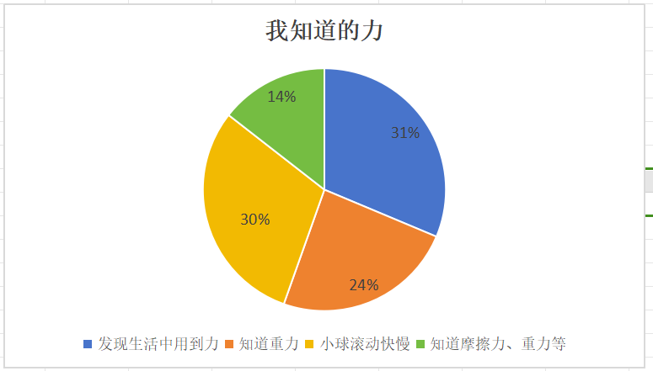
二、主题目标：
1.乐于关注日常生活中的力学现象，对探索内在的原因产生兴趣。
2.在游戏的过程中，动手、动脑探索各种力的特点，感受不同的力及其应用。
3.在探究“力”的过程中能与他人合作，并记录自己的发现。
4.能大胆在集体中有序、连贯、清楚地交流小游戏、小实验中的简单力学原理。
5.了解生活中的科技产品与人们的关系，感知科技产品带来的便利和帮助
三、主题网络图：
（一）开展前线索图
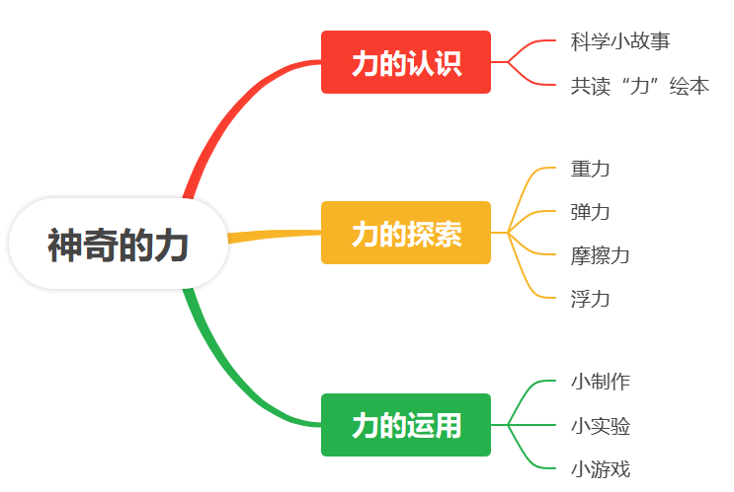

（二）开展后线索图
四、主题资源
绘本资源：
投放关于各种各样有关科学方面的绘本如《隐形的大力士》、《力学原来这么有趣》、《科学启蒙》、《不可缺的重力》等绘本图书。
人文资源：科技节相关活动
家长资源：
1.家长协助幼儿收集一些有关科学启蒙的绘本和故事。
2.家长协助幼儿收集一些科学小制作相关材料。
3.家长在家可引导幼儿在生活中观察一些科学现象并进行记录，一同探索产生此现象的原因。
- 焦点活动
活动类型 |  | 资源 | 活动 | 经验
日常活动
区域活动 | 美工区 | 水彩画笔、纸盘、纸杯、粘土、彩纸、勾线笔； | 活动：科技想象画、  活动：科技太空 | 能自主选择材料制作粘土宇航员，发展手部精细动作。
区域活动 | 科探区 | 各种各样的纸、瓶子；  量杯、滴管、搅拌棒、试管等实验器材；  胶囊、湿沙；  笔、记录纸。 | 活动：制作小车  活动：盐水里的鸡蛋小 | 尝试用各种材料按步骤进行科学小实验，学会记录自己的实验结果。
区域活动 | 自然角 | 蝌蚪、乌龟、金鱼、仓鼠等；黄豆、红豆、花生、太阳花、向日葵、小麦等种子；郁金香、文竹等植物；鱼缸、泡沫箱、装水容器、放大镜、《动植物观察》记录表。 | 活动:种植大蒜头  活动:饲养小动物  水培：花生 | 愿意照顾动植物，在饲养动物和栽培植物的过程中感知、发现动植物生长的基本条件和变化。
区域活动 | 图书角 | 关于力的绘本，提供故事骰子、手偶等；  纸、笔等书写工具。 | 活动：创编故事我的科学梦 | 能够根据连续画面提供的信息，大致说出故事的情节；  能够耐心倾听故事；  愿意通过多种形式进行表达表现。
区域活动 | 建构区 | 单元积木、雪花片等搭建材料；  辅助材料:如自然物、美工区的作品、箱盒、饮料瓶等。 | 活动：建造金字塔 | 能综合运用单元积木及相关材料搭建出金字塔的基本特点。
区域活动 | 音乐表演区 | 相关绘本、头饰、表演场景、道具等；  音乐播放器及辅助材料，如丝巾、飘带、纸盘、树叶等。 | 活动：为什么 | 愿意参加表演活动，能按故事角色或音乐节奏大胆表现，感受表演的乐趣。
集体教学 |  | 一块积木、一把扇子、一辆小车；沙包、羽毛、重物，风车人手一个。 | 活动：有趣的力 | 对各种各样的力感到好奇，萌发探索的兴趣。  感知力的存在，初步了解重力、拉力、推力及风力等。
 |  | 1——5编号的一次性塑料杯子、瓶盖、盐、水、熟鸡蛋。  实验材料：每小组一份1——5编号的一次性塑料杯子、瓶盖、盐、水、熟鸡蛋。  记录纸。 | 活动：盐水里的鸡蛋 | 能了解在清水里加入一定的盐后，鸡蛋沉浮状况的变化，感知浮力的存在。  会仔细观察实验现象，能用语言描述出小组的实验过程。
 |  | 空胶囊、小钢珠、米粒、绿豆、记录表 | 活动：小胶囊翻跟头 | 能感知物体由于重心移动而发生的翻滚现象。  愿意大胆实验，个性记录，清楚表述，养成实事求是的科学素养，对重心现象的探究产生兴趣。
 |  | 湿沙每人一杯，各种可提沙的工具，如：树枝、粗吸管、细吸管、筷子，记录笔等 | 活动：巧提沙 | 回通过尝试各种不同的工具，探索巧提沙的方法，产生积极探索的兴趣。  在巧提沙的过程中学会比较、判断与取舍，从而得出最巧妙的方法。
 |  | PPT绘本 | 活动：建造金字塔 | 能仔细观察图片内容，并且认真倾听他人的介绍。  对工具的原理有探索兴趣，能用语言清晰地表达自己的想法。
 |  | 故事内容、视频等 | 活动：爱迪生小时候的故事 | 能理解故事内容，懂得“科学家的成长不是天生的，而是要靠不停的努力  感受爱迪生从小喜欢观察、爱尝试的品质，萌发做小小发明家的情感

六、环境创设
（一）主题环境：
①和幼儿一起创设《神奇的力》教室氛围，幼儿及时增添相关内容。
②围绕“认识力”、“探索力”、“运用力”等方面内容设置活动，在环境中呈现幼儿记录纸，展示幼儿的思维过程。
③和幼儿一起收集并吩咐科探区游戏材料，并将自己感兴趣的游戏投入其中，激发大家探索的欲望。
2.区域游戏环境：
科探区：①电力玩具：电力套装，图示引导孩子根据图示进行制作，并探索如何让灯泡亮起来。
②水果发电：水果若干，引导幼儿利用水果的酸性特征进行发电。
③将之前了解过的科学小实验投入其中，幼儿继续探究了解各种力的游戏。
图书角：①有趣的实验：增添科学小实验的图示，幼儿用语言来讲述实验的过程以及实验中的发现、现象。
②将收集的相关科学启蒙绘本和科学名人故事投入其中，幼儿在阅读后认识各种科学现象和科学家擅于探究的品质。
- 区域游戏：

七、主题活动安排（见周计划）
八、主题实施与评价

